LETNO POROČILO JEKO D.O.O., JESENICE ZA LETO 2020
(INFORMACIJA)

Občinskem svetu posredujemo v informacijo Letno poročilo JEKO d.o.o. Jesenice za leto 2020 (v prilogi).
V skladu z določili 10. člena Odloka o ustanovitvi Jeko, javnega komunalnega podjetja, d.o.o., Jesenice (Ur. List RS, št. 104/2011 in spremembe) je v pristojnosti sveta ustanoviteljev, da sprejema letno poročilo javnega komunalnega podjetja, odloča o uporabi bilančnega dobička in pokrivanju izgube.
Svet ustanoviteljev JEKO d.o.o., Jesenice je na svoji 59. seji dne 17.6.2021 sprejel Letno poročilo Jeko d.o.o., Jesenice za leto 2020.
Poslovanje javnega podjetja v letu 2020 je bilo v delu, ki se nanaša na občino Žirovnica sicer pozitivno, s tem da je bilo pozitivno poslovanje dejavnosti ravnanja z odpadki, oskrbe s pitno vodo in pogrebno – pokopališke storitve, dejavnosti ravnanje z odpadno vodo in vzdrževanje javnih površin pa sta ponovno poslovali negativno, vendar je vzpodbudno vsaj to, da je bila izguba na teh dveh dejavnostih nižja kot v preteklem letu.
Rezultati poslovanja po posameznih dejavnostih (pred obdavčitvijo) so razvidni iz spodnje tabele:

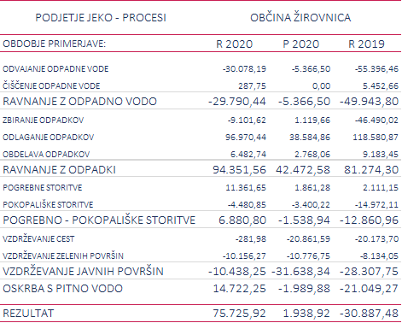

Številka: 354-0029/2021

Datum: 4.10.2021
Leopold Pogačar
ŽUPAN
Pripravila: Petra Žvan, univ.dipl.ekon.

